**ODLUKA**

**O ISKAZNICI OSIGURANE OSOBE HRVATSKOG ZAVODA ZA ZDRAVSTVENO OSIGURANJE**

**Interni pročišćeni tekst koji obuhvaća Odluku o iskaznici osigurane osobe Hrvatskog zavoda za zdravstveno osiguranje ("Narodne novine" broj 66/17.) te njezine izmjene objavljene u "Narodnim novinama" broj 24/20. i 71/21.)**

I. OPĆA ODREDBA

Članak 1.

Ovom Odlukom propisuje se sadržaj i oblik isprave kojom se dokazuje status osigurane osobe Hrvatskog zavoda za zdravstveno osiguranje (u daljnjem tekstu: Zavod) u obveznom zdravstvenom osiguranju te način njezinog izdavanja i korištenja.

II. SADRŽAJ I OBLIK ISPRAVE

Članak 2.

(1) Ovom Odlukom propisuju se tri vrste isprava koje izdaje Zavod (isprava 1, isprava 2 i isprava 3), a kojima se dokazuje status osigurane osobe u obveznom zdravstvenom osiguranju.

(2) Osigurana osoba Zavoda (u daljnjem tekstu: osigurana osoba) status u obveznom zdravstvenom osiguranju dokazuje samo jednom vrstom isprave iz stavka 1. ovoga članka.

(3) Isprave iz stavka 1. ovoga članka nose naziv: »Iskaznica zdravstveno osigurane osobe« (u daljnjem tekstu: iskaznica).

Članak 3.

Iskaznice iz članka 2. ove Odluke veličine su 85,6x53,98 mm, a izrađene su od tvrde plastike s otisnutim podacima te magnetskom trakom i trakom za potpis, u skladu s obilježjima utvrđenim u člancima 4., 5., i 6. ove Odluke.

Članak 4. (NN 24/20)

»(1) Iskaznica (isprava 1) izrađena je od plave tvrde plastike s otisnutim podacima, magnetskom trakom i trakom za potpis.

(2) Iskaznica iz stavka 1. ovoga članka sadrži sljedeća obilježja:

1. na prednjoj strani (lice iskaznice):

a) otisnuti logotip Zavoda i tekst: »Hrvatski zavod za zdravstveno osiguranje« u bijeloj boji

b) otisnuti grb Republike Hrvatske

c) otisnuti tekst: »Iskaznica zdravstveno osigurane osobe« u bijeloj boji

d) otisnute podatke:

– dan, mjesec i godina rođenja osigurane osobe

– brojčanu oznaku matičnog broja osigurane osobe u obveznom zdravstvenom osiguranju

– OIB osigurane osobe

– ime i prezime osigurane osobe

2. na poleđini iskaznice (naličje iskaznice):

– magnetsku traku za upis podataka

– traku za potpis osigurane osobe

– tekst naputka o korištenju i odgovornosti u svezi s upotrebom iskaznice, koji glasi: »Iskaznica vrijedi uz osobnu iskaznicu i ako je potpisana. Korištenje tuđe iskaznice predstavlja osnovu za kaznenu i materijalnu odgovornost korisnika iskaznice. Korisnik je obvezan oštećenu iskaznicu dostaviti na poništenje Zavodu. Gubitak iskaznice korisnik je obvezan prijaviti Zavodu.

Članak 5.

(1) Iskaznica (isprava 2) izrađena je od tvrde plastike u dvije nijanse plave boje s pet crvenih kvadrata te s otisnutim podacima, chipom, magnetskom trakom i trakom za potpis.

(2) Iskaznica iz stavka 1. ovoga članka sadrži sljedeća obilježja:

1. na prednjoj strani (lice iskaznice):

a) otisnuti logotip Zavoda u crvenoj i plavoj boji te tekst: »HRVATSKI ZAVOD ZA ZDRAVSTVENO OSIGURANJE«, koji je u plavoj boji

b) otisnut tekst: »ISKAZNICA ZDRAVSTVENO OSIGURANE OSOBE«, koji je u plavoj boji

c) otisnut grb Republike Hrvatske u svijetloplavoj boji

d) chip

e) otisnute sljedeće podatke:

– brojčanu oznaku matičnog broja osigurane osobe u obveznom zdravstvenom osiguranju

– OIB osigurane osobe

– ime i prezime osigurane osobe

– dan, mjesec i godina rođenja osigurane osobe

– serijski broj iskaznice

– rok valjanosti iskaznice

2. na poleđini iskaznice (naličje iskaznice):

– magnetsku traku za upis podataka

– traku za potpis osigurane osobe

– tekst naputka o korištenju i odgovornost u svezi s upotrebom iskaznice, koji glasi: »Iskaznica vrijedi uz osobnu iskaznicu i ako je potpisana. Iskaznica prestaje vrijediti istekom roka valjanosti otisnutom na licu iskaznice. Nakon prestanka valjanosti, korisnik je obvezan iskaznicu dostaviti na poništenje Zavodu. Gubitak iskaznice korisnik je obvezan prijaviti Zavodu.«.

Članak 6.

(1) Iskaznica (isprava 3) izrađena je od tvrde plastike u dvije nijanse plave boje s pet crvenih kvadrata te otisnutim podacima, chipom, magnetskom trakom i trakom za potpis.

(2) Iskaznica iz stavka 1. ovoga članka sadrži sljedeća obilježja:

1. na prednjoj strani (lice iskaznice):

a) otisnuti logotip Zavoda u crvenoj i plavoj boji te tekst: HRVATSKI ZAVOD ZA ZDRAVSTVENO OSIGURANJE«, koji je u plavoj boji

b) otisnuti tekst: »ISKAZNICA ZDRAVSTVENO OSIGURANE OSOBE«, koji je u plavoj boji

c) otisnuti grb Republike Hrvatske u svijetlo plavoj boji

d) chip

e) otisnute sljedeće podatke:

– brojčano oznaku matičnog broja osigurane osobe u obveznom zdravstvenom osiguranju

– OIB osigurane osobe

– ime i prezime osigurane osobe

– dan, mjesec i godinu rođenja osigurane osobe

– oznaku: »HB«

– serijski broj iskaznice

– rok valjanosti iskaznice.

2. na poleđini iskaznice (naličje iskaznice):

– magnetsku traku za upis podataka

– traku za potpis osigurane osobe

– tekst naputka o korištenju i odgovornost u svezi s upotrebom iskaznice, koji glasi: »Iskaznica vrijedi uz osobnu iskaznicu i ako je potpisana. Iskaznica prestaje vrijediti istekom roka valjanosti otisnutom na licu iskaznice. Nakon prestanka valjanosti, korisnik je obvezan iskaznicu dostaviti na poništenje Zavodu. Gubitak iskaznice korisnik je obvezan prijaviti Zavodu.«.

(3) Iskaznica iz stavka 1. ove Odluke izdaje se osiguranim osobama koje su temeljem Zakona o pravima hrvatskih branitelja iz Domovinskog rata i članova njihovih obitelji oslobođeni od obveze sudjelovanja u dijelu troškova zdravstvene zaštite, a po prethodnom odobrenju ministarstva nadležnog za hrvatske branitelje.

Članak 7.

Sadržaj i oblik iskaznica iz članaka 4., 5. i 6. ove Odluke otisnuti su uz ovu Odluku i čine njezin sastavni dio.

Članak 8.

(1) Zavod je jedini ovlašten za prikupljanje podataka i za prijenos obilježja utvrđenih člancima 4., 5. i 6. ove Odluke na iskaznice te za izdavanje iskaznica utvrđenih ovom Odlukom.

(2) Zavod je jedini ovlašten za izmjenu ili dodavanje certifikata, softvera ili drugog na chip na iskaznici (ispravi 2 i ispravi 3) iz članaka 5. i 6. ove Odluke, kao i na magnetskoj traci na iskaznici (ispravi 1) iz članka 4. i iskaznici (ispravi 2 i ispravi 3) iz članaka 5. i 6. ove Odluke.

(3) Iskaznice iz stavka 2. ove Odluke dopušteno je koristiti isključivo za čitanje i pregled podataka koje sadrži, uz obvezu poduzimanja potrebnih mjera kako se ne bi ugrozio i oštetio njezin sigurnosni mehanizam.

III. ROK NA KOJI SE ISKAZNICA IZDAJE

Članak 9. (NN 71/21.)

(1) Iskaznica iz članka 4. ove Odluke izdaje se trajno.

(2) Iskaznice iz članaka 5. i 6. izdaju se na razdoblje od najmanje četiri godine.

IV. NAČIN IZDAVANJA I KORIŠTENJA ISKAZNICE

Članak 10.

(1) Nakon utvrđivanja statusa osigurane osobe u obveznom zdravstvenom osiguranju Zavod izdaje osiguranoj osobi iskaznicu kojom dokazuje svoj status osigurane osobe.

(2) Zavod će za osiguranu osobu dostaviti iskaznicu iz članaka 4. i 6. ove Odluke u roku od 30 dana od dana utvrđivanja statusa osigurane osobe u obveznom zdravstvenom osiguranju na adresu podnositelja prijave (adresa pravne i fizičke osobe – poslodavca za osiguranike u radnom odnosu i članove obitelji po njima osiguranih, odnosno adresa prebivališta ili boravišta osigurane osobe kada su one podnositelji prijave na obvezno zdravstveno osiguranje), odnosno od dana odobrenja ministarstva nadležnog za hrvatske branitelje.

(3) Za osigurane osobe – djecu do 18. godine te osobe pod skrbništvom iskaznica se dostavlja na adresu zakonskog zastupnika, odnosno skrbnika.

Članak 11.

(1) Zavod će iskaznicu iz članaka 5. ove Odluke za osiguranu osobu kojoj je utvrdio status u obveznom zdravstvenom osiguranju izdati u roku od 30 dana od dana utvrđivanja statusa osigurane osobe.

(2) Iskaznica iz stavka 1. ovoga članka izdaje se osiguranoj osobi koja je korisnik Centralnog zdravstvenog informacijskog sustava Republike Hrvatske, a osigurana osoba je preuzima u nadležnom regionalnom uredu, odnosno područnoj službi Zavoda kada će joj biti uručeni sigurnosni broj (u daljnjem tekstu: pin) za aktiviranje iskaznice.

(3) O načinu aktiviranja i korištenju iskaznice i pina osigurana osoba će dobiti pisanu uputu prilikom preuzimanja iskaznice.

(4) Preuzimanje iskaznice i pina osigurana osoba potvrđuje vlastoručnim potpisom na potvrdi o primitku iskaznice.

Članak 12.

(1) Osigurana osoba iskaznice utvrđene ovom Odlukom ima pravo koristiti samo uz predočenje osobne iskaznice ako je starija od 18 godina i ako u vrijeme njezinog korištenja postoje činjenice na osnovi kojih joj je potonja izdana.

(2) Osigurana osoba koja je na bilo koji način zlorabila korištenje iskaznica iz stavka 1. ovoga članka snosi materijalnu i kaznenu odgovornost zbog njezine zloupotrebe.

(3) Odgovornost iz stavka 2. ovoga članka snose osigurana osoba i ugovorna zdravstvena ustanova, odnosno ugovorni zdravstveni radnik privatne prakse koji su sudjelovali u zlouporabi iskaznice solidarno.

Članak 13.

(1) Iskaznice iz članaka 4., 5. i 6. ove Odluke valjane su samo ako ih je osigurana osoba vlastoručno potpisala.

(2) Iskaznicu koja se izdaje djetetu do 18. godine života ili osobi pod skrbništvom, potpisuje zakonski zastupnik ili skrbnik te osobe.

Članak 14.

(1) Osigurana osoba ima pravo iskaznice utvrđene ovom Odluke koristiti samo za vrijeme dok ima utvrđen status osigurane osobe u obveznom zdravstvenom osiguranju, odnosno najduže do isteka roka od 30 dana od dana prestanka statusa osigurane osobe ako u tom roku ponovno ne stekne taj status.

(2) Osigurana osoba obvezna je obavijestiti Zavod o svim promjenama okolnosti na osnovi kojih joj je utvrđen status u obveznom zdravstvenom osiguranju i osnovom kojih joj je iskaznica izdana.

Članak 15.

(1) Gubitak iskaznice utvrđene ovom Odlukom osigurana osoba je obvezna prijaviti najbližem regionalnom uredu, područnoj službi, odnosno ispostavi područne službe Zavoda.

(2) Osigurana osoba koja ne postupi na način utvrđen stavkom 1. ovoga članka obvezna je snositi troškove nastale zloupotrebom iskaznice od strane druge osobe.

(3) Troškove nastale zloupotrebom iskaznice u smislu stavka 2. ovoga članka snose solidarno korisnik iskaznice i ugovorna zdravstvena ustanova, odnosno ugovorni zdravstveni radnik privatne prakse koji je pružio zdravstvenu uslugu.

Članak 16.

Zavod će osiguranoj osobi izdati iskaznicu utvrđenu ovom Odlukom ako već ne posjeduje iskaznicu utvrđenu Odlukom iz članka 17. ove Odluke, odnosno izdat će joj novu iskaznicu u slučaju njezina oštećenja ili gubitka.

Članak 17.

Osigurane osobe kojima su izdane iskaznice utvrđene Odlukom o sadržaju i obliku isprave kojom se dokazuje status osigurane osobe Hrvatskog zavoda za zdravstveno osiguranje (»Narodne novine«, broj 4/07., 91/09., 113/09., 140/09., 4/10., 13/10., 43/10., 29/11., 147/14., 86/15. i 28/16.) ima pravo potonje koristiti i nakon stupanja na snagu ove Odluke te ih mogu koristiti dok postoje okolnosti na osnovi kojih su im izdane.

Članak 18.

Danom stupanja na snagu ove Odluke prestaje važiti Odluka o sadržaju i obliku isprave kojom se dokazuje status osigurane osobe Hrvatskog zavoda za zdravstveno osiguranje (»Narodne novine«, broj 4/07., 91/09., 113/09., 140/09., 4/10., 13/10., 43/10., 29/11., 147/14., 86/15. i 28/16.).

Članak 19.

Ova Odluka stupa na snagu osmoga dana od dana objave u »Narodnim novinama«.

**Odluka o izmjeni odluke o iskaznici osigurane osobe Hrvatskog zavoda za zdravstveno osiguranje (24/20)**

Članak 2.

Sadržaj i oblik iskaznice iz članka 1. ove Odluke otisnut je uz ovu Odluku i čini njezin sastavni dio.

Članak 3.

Osigurane osobe kojima su izdane iskaznice utvrđene člankom 4. Odluke o iskaznici osigurane osobe Hrvatskog zavoda za zdravstveno osiguranje (»Narodne novine«, broj 66/17.) imaju pravo potonje koristiti i nakon stupanja na snagu ove Odluke te ih mogu koristiti dok postoje okolnosti na osnovi kojih su im izdane.

Članak 4.

Zavod će osiguranoj osobi izdati iskaznicu utvrđenu ovom Odlukom ako već ne posjeduje iskaznicu utvrđenu Odlukom iz članka 3. ove Odluke, odnosno izdat će joj novu iskaznicu u slučaju njezina oštećenja ili gubitka.

Članak 5.

Ova Odluka stupa na snagu osmoga dana od dana objave u »Narodnim novinama.

**Odluka o izmjeni odluke o iskaznici osigurane osobe Hrvatskog zavoda za zdravstveno osiguranje (NN 71/21)**

Članak 2.

Ova Odluka stupa na snagu osmoga dana od dana objave u »Narodnim novinama«.

Predsjednik  
Upravnog vijeća Hrvatskog zavoda  
za zdravstveno osiguranje  
**prof. dr. sc. Drago Prgomet, dr. med. spec.,**v. r.

ISPRAVA 1

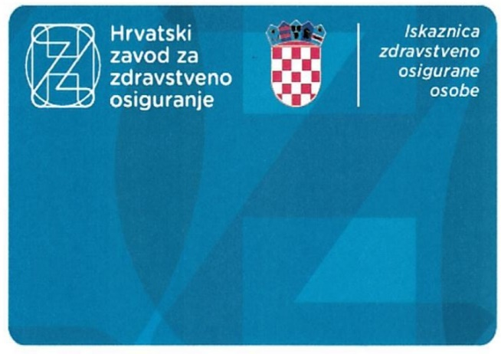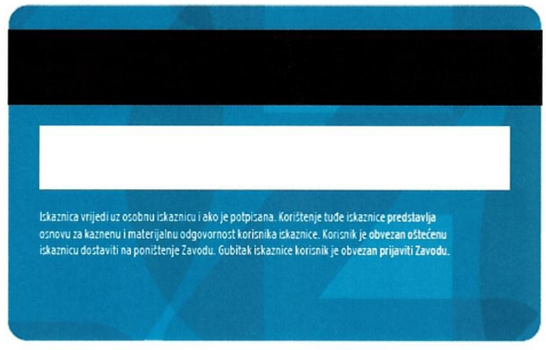

ISPRAVA 2

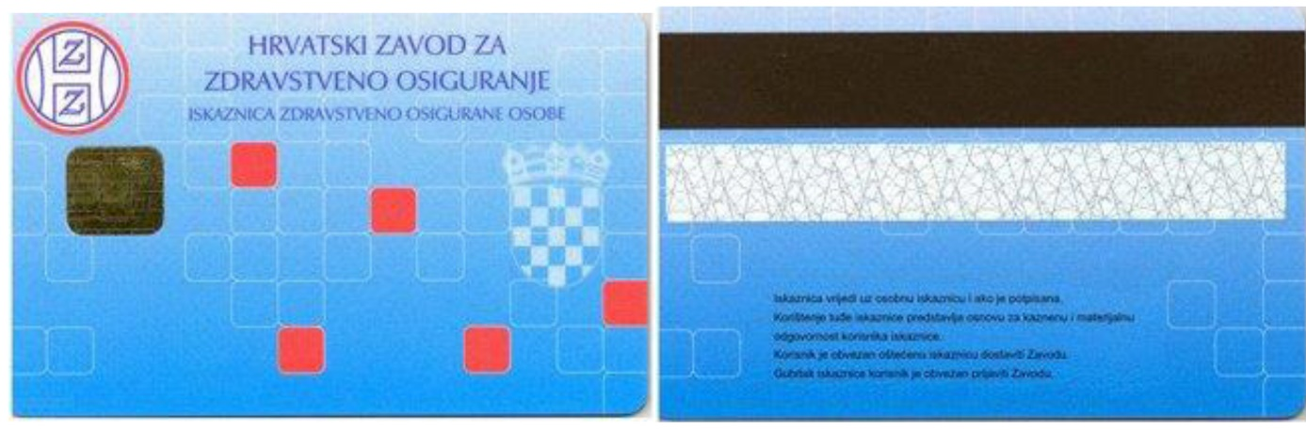

ISPRAVA 3

